**Отчёт председателя первичной профсоюзной организации**

**МКДОУ «Детский сад №6 «Дюймовочка» за 2023 год.**

Уважаемые члены Профсоюза!

Профсоюз – это единственная организация, которая защищает трудовые права работников, добивается выполнения социальных гарантий, улучшает микроклимат в коллективе.

По итогам статистического отчёта в МКДОУ «Детский сад № «Дюймовочка» на 1 января 2024 года в членстве профсоюзной организации детского сада состоит 29 человек, что составляет 100 % от числа работающих.

Деятельность профсоюзного комитета первичной профсоюзной организации МКДОУ «Детский сад №6 «Дюймовочка» основывается на требованиях:

* Устава профсоюза работников народного образования и науки РФ;
* Положения о первичной профсоюзной организации;
* Коллективного договора;
* Постановления вышестоящих профорганов

Всю свою работу профсоюзный комитет строит на принципах социального партнерства и сотрудничества с администрацией дошкольного учреждения в лице

заведующей МКДОУ Тарасенковой О.В. Решения всех вопросов проходят путем

конструктивного диалога в интересах работников детского сада, это определяет

стиль современных взаимоотношений профсоюзным активом.

В течение года профсоюзный комитет вел планомерную целенаправленную работу по защите интересов и прав сотрудников. Администрацией детского сада, трудовым коллективом, профсоюзной организацией был заключен коллективный договор 2021-2024г. для защиты прав работников ДОУ. Всю свою работу профсоюзный комитет строит на принципах социального партнерства и сотрудничества с администрацией ДОУ, решая все вопросы путем конструктивного диалога в интересах работников. Администрация учреждения при разработке нормативно-правовых актов, затрагивающих социально-трудовые права работников, учитывает мнение профсоюза. Комитет высказывает свое мнение руководителю.

По соблюдению трудового законодательства в вопросах нормирования и оплаты труда, предоставлению отпусков, установлению материальных поощрений работникам, расстановке кадров.

Сотрудничество администрации дошкольного учреждения и профсоюза – гарантия

успеха всего коллектива в любом начинании.

Составляя план на год, актив профкома делал акцент на следующие вопросы:

* Заключение коллективного договора, соглашения по охране труда и контроль за их выполнением.
* Контроль за соблюдением трудового законодательства.
* Организация и проведение культурно-массовых мероприятий.
* Улучшение условий труда и техники безопасности.
* Информационная деятельность ПК.

Наша цель: защитить интересы работников, поэтому на контроле находились такие вопросы как:

* аттестация педагогических кадров;
* распределение стимулирующего фонда;
* согласование графика отпусков работников;
* согласование инструкций по ОТ;
* состояние производственного травматизма;
* правильность заполнения трудовых книжек;
* обеспечение работников спецодеждой и другими СИЗ;
* оздоровление детей работников детского сада в летне-оздоровительный период;
* контроль по распределению санитарно-курортных путевок;
* осуществление контроля по соблюдению работодателем законодательства и иных нормативных правовых актов, содержащих нормы трудового права;
* заключение трудовых договоров с вновь прибывшими работниками.

Эти вопросы не решаются без согласования с профсоюзным комитетом.

Охрана труда – одна из приоритетных задач в ДОУ. Комиссия по охране труда разработала комплексный план, который включает в себя разработку мероприятий по улучшению условий охраны труда, предупреждение производственного травматизма, профессиональных заболеваний.

Наш детский сад был занесен в реестр социально ответственных работодателей Калужской области за 2023год за сокращение производственного травматизма и профзаболеваемости в организации.

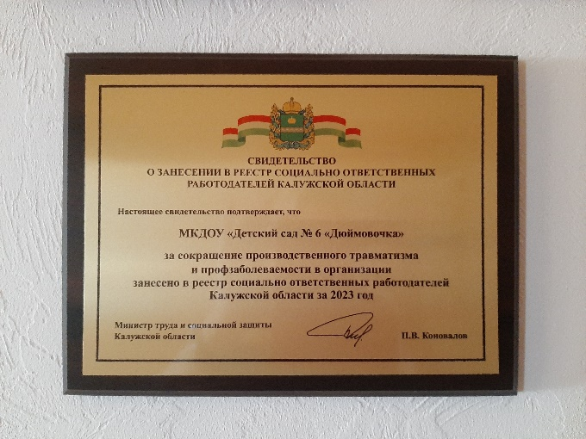

В целях реализации Плана мероприятий по проведению Года педагога и наставника в МКДОУ «Детский сад №11 «Светлячок» состоялся «Педагогический диалог» молодых воспитателей и наставников «В воспитатели пойду, пусть меня научат».

От нашего коллектива принимали участие *Крисанова Е.А.,* которая входила в команду молодых воспитателей и *Кречина О.А*., которая представляла команду наставников.

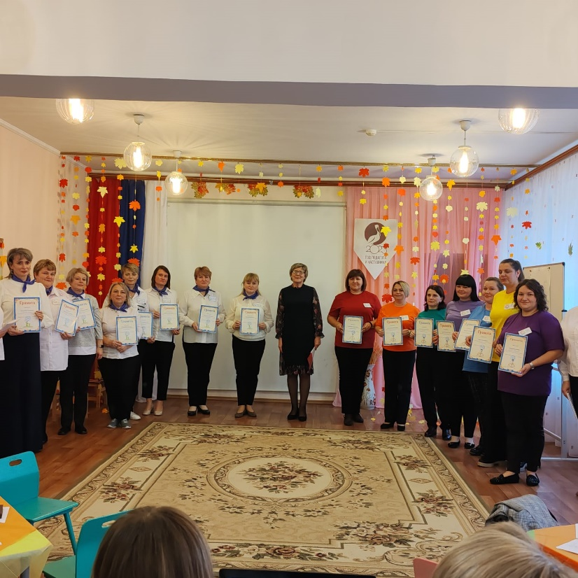

Воспитатель 1 категории *Самохина Т.А*. приняла участие в 11 Всероссийском конкурсе «Воспитатели России» в номинации «Успешный воспитатель» и заняла почетное *2 место.*

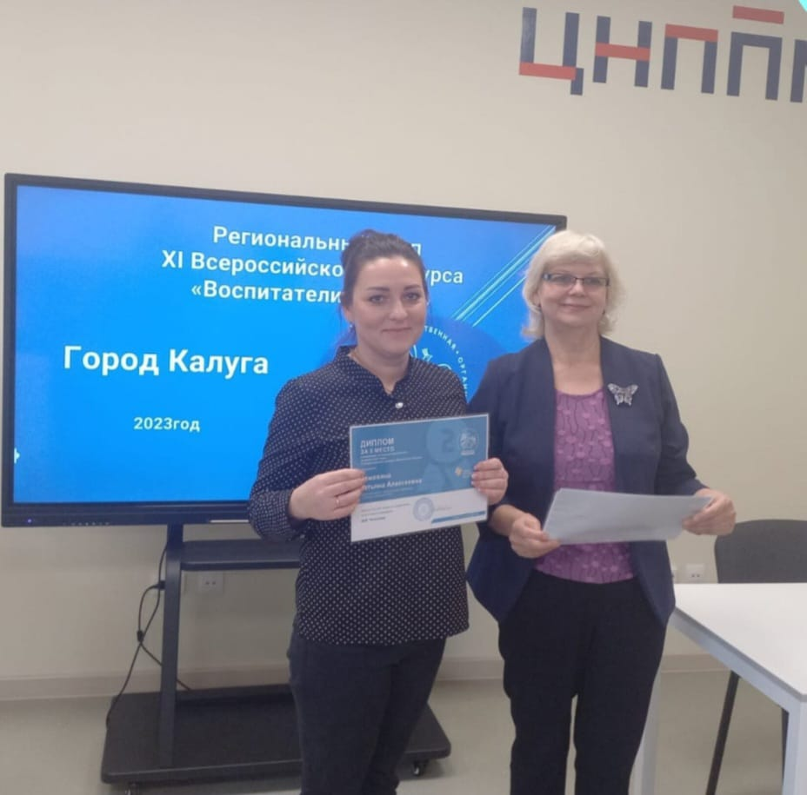

В рамках курсов повышения квалификации педагоги нашего детского сада Учитель-логопед, *Маркелова Елена Викторовна*, музыкальный руководитель, *Щербачева Елена Юрьевна,* воспитатель, *Шилкина Юлия Александровна,* воспитатель *Коняшкина Елена Вячеславовна*, воспитатель, *Крисанова Евгения Евгеньевна*,старший воспитатель, *Федорова Евгения Анатольевна*, познакомили коллег с опытом работы нашего учреждения по организации «Поисково-исследовательской деятельности дошкольников как средство реализации задач ОО «Познавательное развитие» в соответствии с ФОП ДО».  
 Важным направлением в деятельности профкома является культурно-массовая работа. Профкомом было подготовлено поздравление женщин с 8 Марта, с днём дошкольного работника. На новый год получили подарки и взрослые и дети до 14 лет.

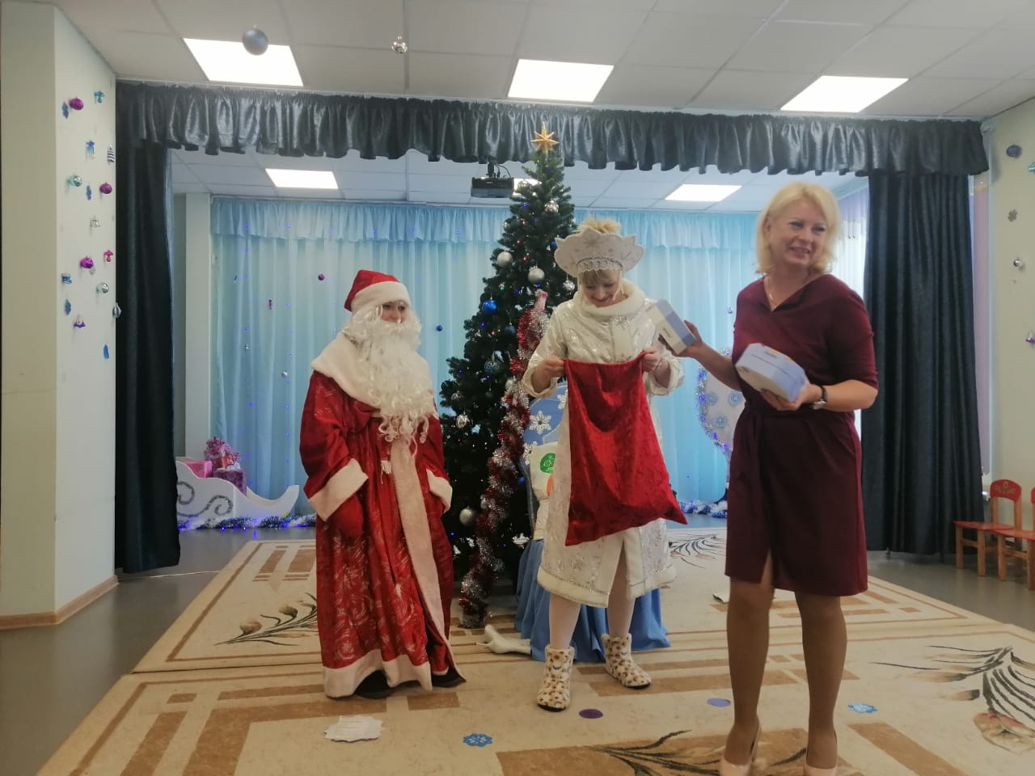

На праздничное мероприятие, посвященное «Дню дошкольного работника» были приглашены коллеги-ветераны, ушедшие на заслуженный отдых. Очень приятно было видеть их в нашем зале, для многих эти люди стали наставниками в работе.

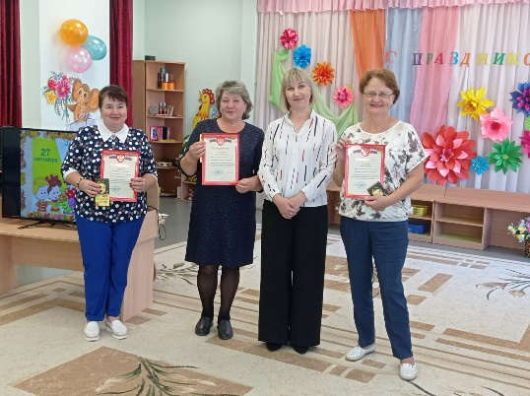 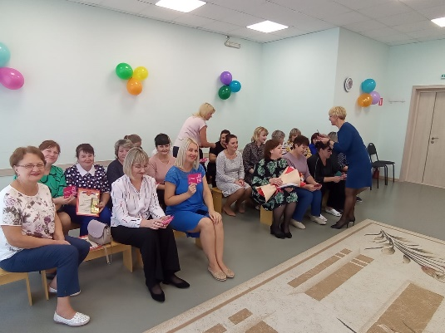

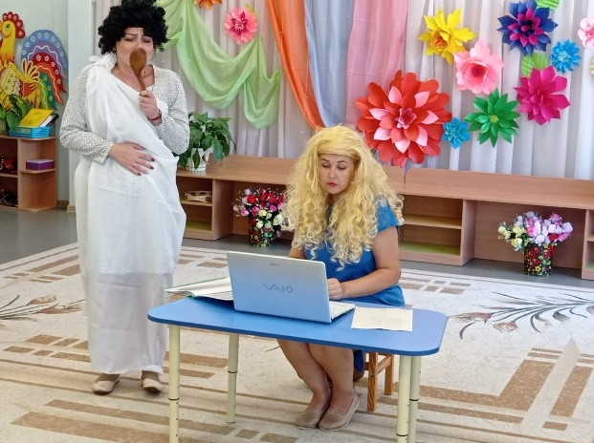

Газета «Мой профсоюз» просвещает членов коллектива в области правовых знаний трудового законодательства. Один из главных помощников в информационной работе является стенд «Мой профсоюз», самая важная и касающаяся всех информация систематически появляется и активно используется для просвещения педагогов и обслуживающего персонала. Расходы средств профсоюзного бюджета, которые накапливаются за счет членских взносов, осуществляются на основании выписок из протоколов заседания профкома.

По итогам работы за 2023 год нужно отметить, работа Профсоюза велась в тесном сотрудничестве с администрацией ДОУ, плодотворно решались вопросы. Выражаю благодарность членам профсоюзной организации и администрации ДОУ за активное участие в работе профсоюза.

С Уважением, председатель ППО

Е.В.Коняшкина